Памятка для родителей

по профилактике зависимого поведения подростков

ЧТО ТАКОЕ АДДИКТИВНОЕ ПОВЕДЕНИЕ?

Аддиктивным поведением называют стремление к уходу от реальности путем изменения своего психического состояния. Обычно под этим подразумевается приём **психоактивных веществ**: никотина, алкоголя, наркотических средств и психотропных веществ. Существуют и **нехимические зависимости**, где человек оказывается зависим не от какого-либо вещества, а от какого-то действия, вызывающего удовольствие — например, интернет-зависимость, предпочтение виртуального общения реальному.

ПОЧЕМУ ПОДРОСТКИ ВОВЛЕКАЮТСЯ В ЗАВИСИМОЕ ПОВЕДЕНИЕ?

Главная причина развития зависимого поведения, по своей сути, одна: человека не устраивает реальность. Поэтому он стремится сбежать от нее. В свою очередь, причины разочарования подростками реальностью могут быть самые разные. Перечислим же главные из них:

**Влияние окружения**. Причинами возникновения зависимости может быть подражание сверстникам, имеющим авторитет в глазах подростка, а также скука и любопытство.

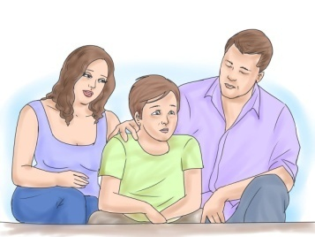**Влияние семьи**. Семьи с ослабленными эмоциональными связямимежду родителями и детьми, с низким или наоборот, неоправданно высоким уровнем контроля в меньшей степени защищают подростка от внешних негативных влияний.

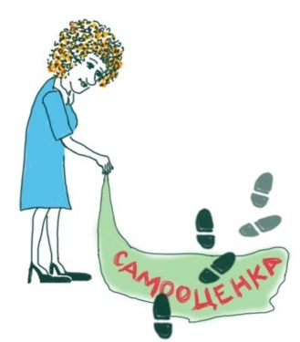**Нестабильная или заниженная самооценка**. Поиск самоуважения и признание в глазах своего окружения — естественный мотив, особенно для подростков. Но этот мотив может находить деструктивные способы выражения. Часто подростки вовлекаются в зависимое поведение не потому, что оно им нравится, а потому что оно способно поднять их статус в группе людей, чьего признания он ищет. Таким образом подросток пытается поднять собственную самооценку.

КАК ПРЕДУПРЕДИТЬ ЗАВИСИМОЕ ПОВЕДЕНИЕ?

Каждый человек рождается с врожденной потребностью исследовать себя и окружающий мир. Главная задача воспитания — сохранить и поддерживать эту потребность.

**Будьте чутки к любым попыткам творчества ребенка,** проявляйте внимание и эмоциональный отклик на попытки подростка выразить какую-то мысль, что-то нарисовать, создать, приготовить или организовать.

**Интересуйтесь желаниями ребенка,** задавая ему прямые вопросы о его желаниях. В раннем возрасте это могут быть совсем простые повседневные вопросы, которые дают понять ребенку, что у него есть желания, и они имеют значение: что он хочет на завтрак, что он хочет сегодня надеть, какую одежду хочет выбрать в магазине, куда желает пойти гулять и т.д.

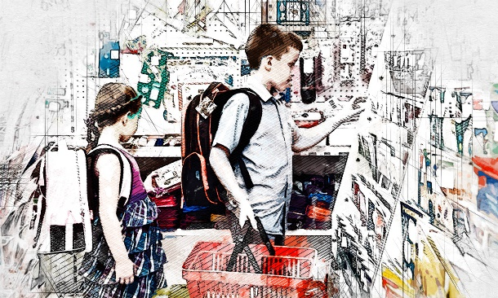 Подростку необходимо **делегировать принятие собственных решений** по мере его готовности действовать самостоятельно. При этом важно формировать у ребенка чувство ответственности за результаты своих действий. Для этого следует постепенно ослаблять контроль тех вопросов, с которыми подросток может справиться самостоятельно, и те области его жизни, где родительский контроль становится уже не так эффективен.

 **Формируйте рациональное отношение к окружающему миру** и своим желаниям. Необходимо обращать внимание ребенка на ограничения, с которыми связаны его желания: мы можем купить либо одно, либо другое, пойти в воскресенье либо в одно место, либо в другое и т.д. Важно не просто запрещать что-то делать (например, «я запрещаю тебе курить»), а формировать понимание рисков, с которыми связаны те или иные действия ребенка (например, «курение причиняет огромный непоправимый вред твоему здоровью»).

 На собственном примере **демонстрируйте умения критического анализа** и сопротивления негативному влиянию средств массовой информации, «друзей и товарищей», пропагандирующих зависимое поведение. Именно нравственное закаливание *(развитие значительных душевных сил и стойкости при неблагоприятных обстоятельствах, способность противостоять влиянию других лиц, формирование должного уровня личной культуры)* может оказать положительное воздействие.

Ключевым результатом воспитания к моменту наступления совершеннолетия должен стать сформированный опыт принятия подростком самостоятельных решений и опыт преодоления или исправления совершенных ошибок.

**ВАЖНО!**

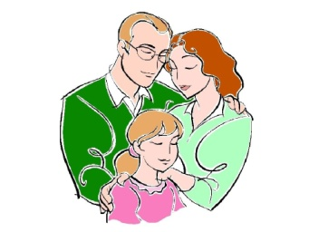Подобной профилактической работой следует целенаправленно заниматься с детства, а не с наступлением «потенциально опасного» возраста ребенка. Чем раньше начать развивать в нем критическое мышление и осознание справедливости действующих социальных норм, тем эффективнее будет его самозащита от деструктивных процессов.

Для снятия подростковой зависимости, возможно, понадобится помощь специалистов. В такой ситуации Ваша задача убедить подростка принять эту помощь. Подростку нужен союзник, который его поддержит.

**Помните, что родитель является**

**примером для своего ребенка!**

**КОНТАКТЫ:**

Единый номер службы

консультативной помощи родителям (законным представителям)

по вопросам развития и образования детей в Красноярском крае,

телефон: 8-800-700-24-04

МАУ Центр психолого-педагогической, медицинской и социальной помощи

«ЭГО» г.Красноярск,

Ул. 60 лет Октября, 13а,

Телефон: +7 (931) 236-06-90

Центр социальной помощи семье и детям «Доверие»

+7 (391) 222-09-11